（格式二～二十一）以成本衡量之金融資產－非流動變動明細表
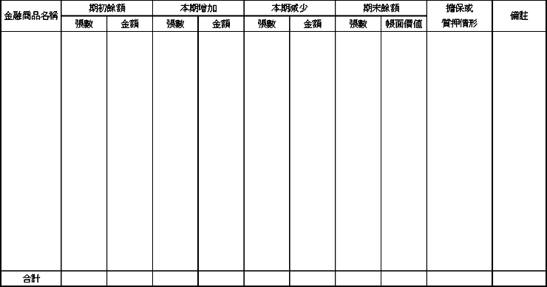
註：１、金融商品名稱應就投資標的列明。
２、如有累計減損請註明已提列累計減損之金額。

